Einladung
für alle Kinder mit ihren Familien
zur diesjährigen Kindermette 2021

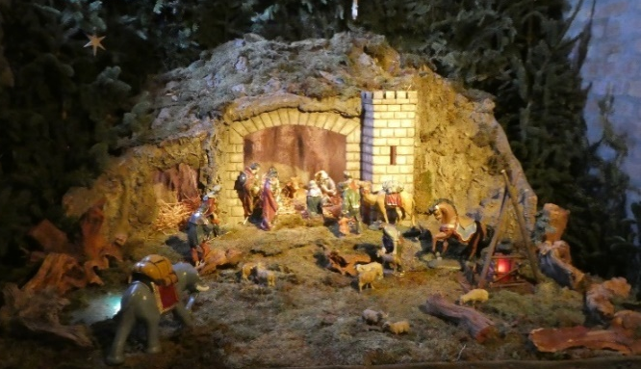

Luitpoldpark - Zugang Riedstraße | Freizeitanlage Südwest - Höfatstraße
Hof Familie Schmid - Frauenstraße 21 | Ulrichswerkstätte (Garten), Töpferstraße 11/12
Spielplatz am Schützenheim – Alpen-/Taubentalstraße | Feldkapelle, Landsberger Straße
Wir wünschen allen von Herzen gesegnete Weihnachten!
Während der gesamten Mette wird das Tragen einer Mund-Nasen-Bedeckung empfohlen. Die aktuell geltenden Hygiene- und Abstandsregeln sind unbedingt einzuhalten.
Wir bitten um vorherige Anmeldung bis 23.12.2021 unter Angabe der Namen der Teilnehmer, Telefonnummer und den gewünschten Platz unter:
kindermette@gmail.com

Die Kleinkinderkirche findet um 15:00 Uhr und 16:00 Uhr am Schrannenplatz statt;
um 22:30 Uhr die Christmette in der Stadtpfarrkirche.
Weitere Gottesdienste zu Weihnachten der PG Schwabmünchen erfahren Sie unter :
http://pg-schwabmuenchen.de/gottesdienste oder hier
Auch in 2021 finden anstatt der üblichen Kindermette in der Kirche mehrere OpenAir Kindermetten zeitgleich in Schwabmünchen statt.
Wir treffen uns am 24.12.2021 um 16:30 Uhr an folgenden Plätzen:

